Индекс мосбиржи

Расчет на GPU с single precision(FP32)

23.03.18-24.04.18 приращения 5min, Окно 312(3 дня). Одинаковые начальные приближения для всех.

Здесь и далее на графике цветом обозначен вес компоненты.  


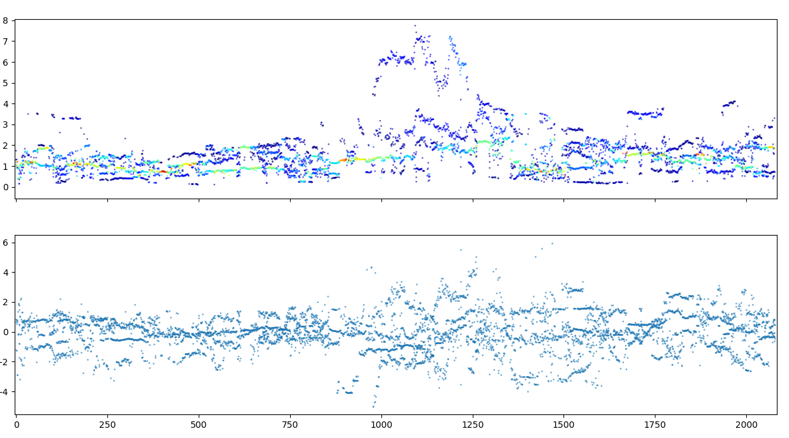

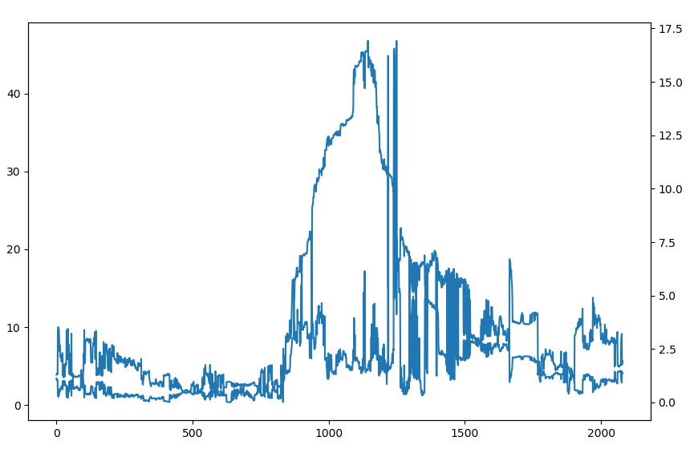

Индекс мосбиржи. То же самое но на CPU

Расчет на CPU с double precision(FP64)

23.03.18-24.04.18 приращения 5min, Окно 312(3 дня)

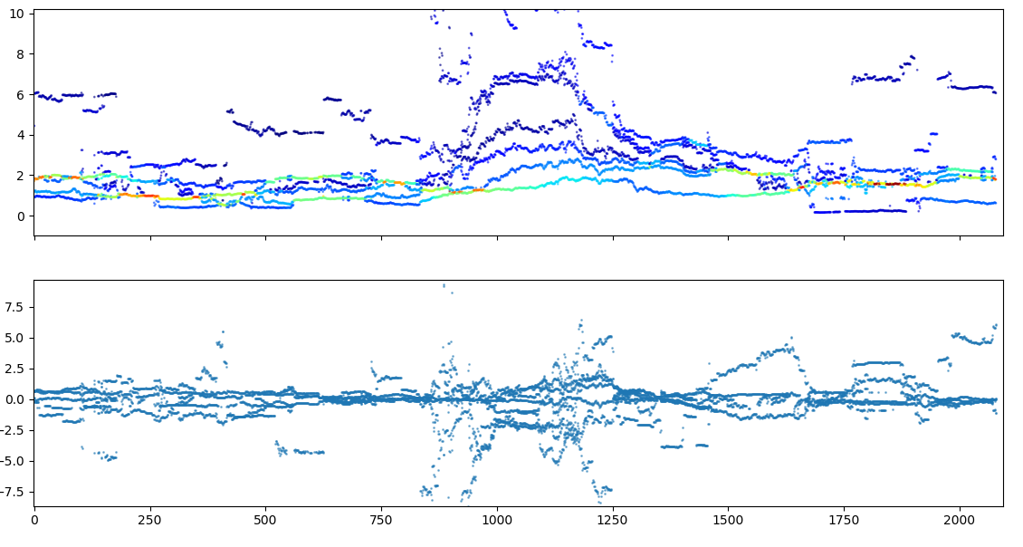

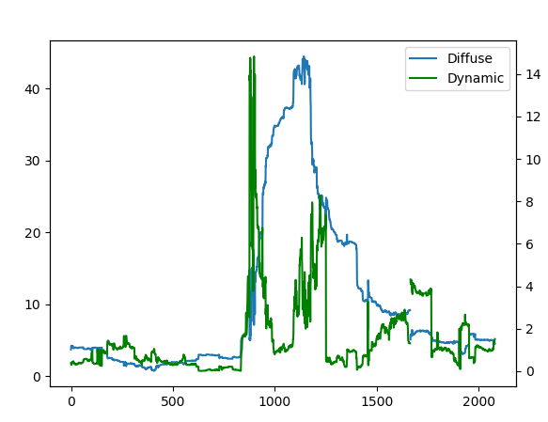

График индекса

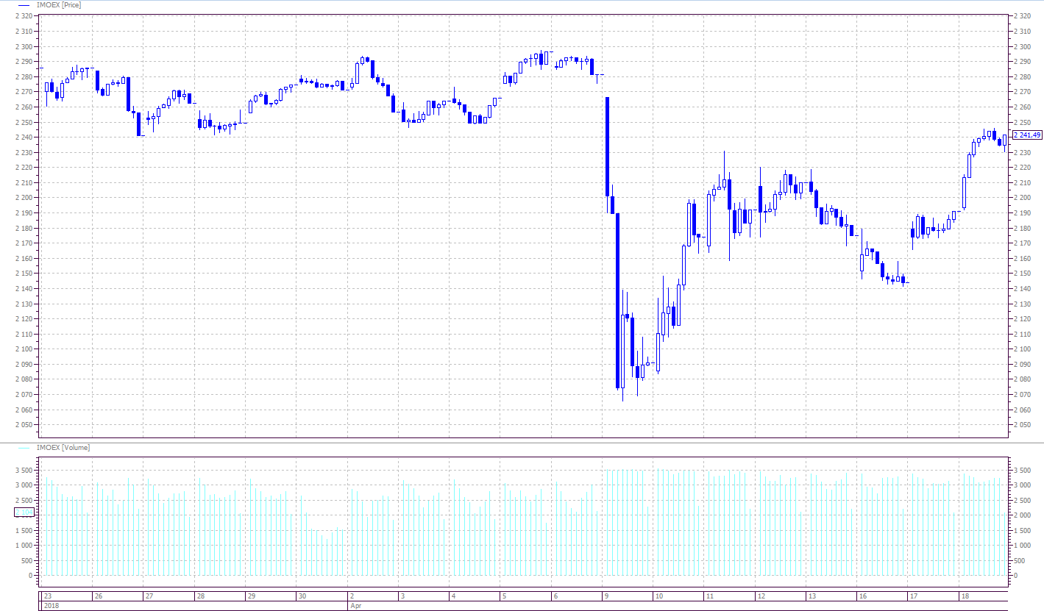

Всплески волатильности по центру исследуемого интервала вызваны введением санкций и резким падением индекса, с последующим периодом высокой волатильности.

Возмущения волатильности в конце интервала (18 числа) вероятнее всего в следствии позитивных новостей, роста рубля на фоне дорожающей нефти, и соответствующего роста основных котировок рынка.

Явно видно различие между графиками, 2й более гладкий вследствие большей устойчивости.

Далее несколько неудачных по параметрам результатов

Расчет на GPU с single precision(FP32)

23.03.18-24.04.18 приращения 5min, Окно 312(3 дня). Разные начальные приближения.

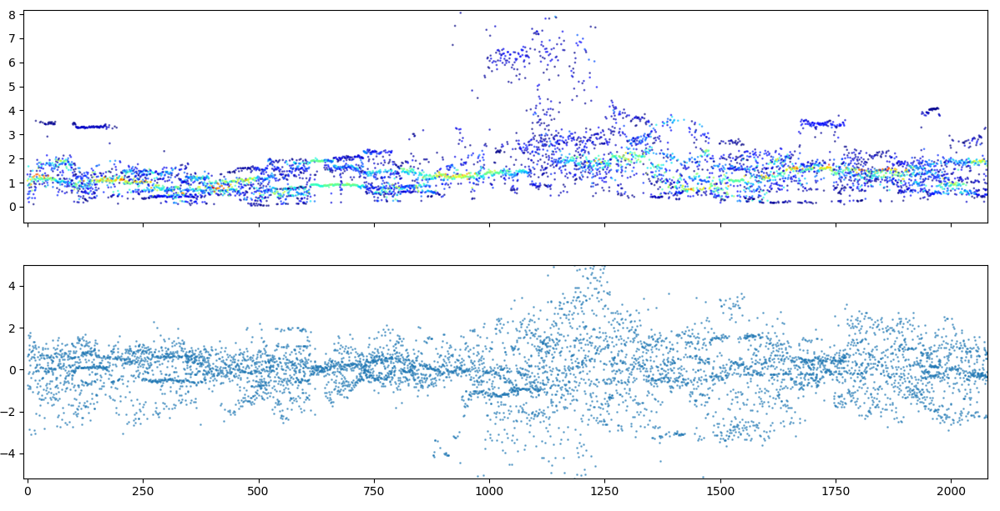

Видна сильная неустойчивость компонент с малой вероятностью.

Анализ температуры.

USA, CA, Santa Barbara Municipal Airport. Данные сухого термометра. 01.01.2010-02.05.2019. Ежечасные приращения. Окно 365 дней. Шаг 1 день.

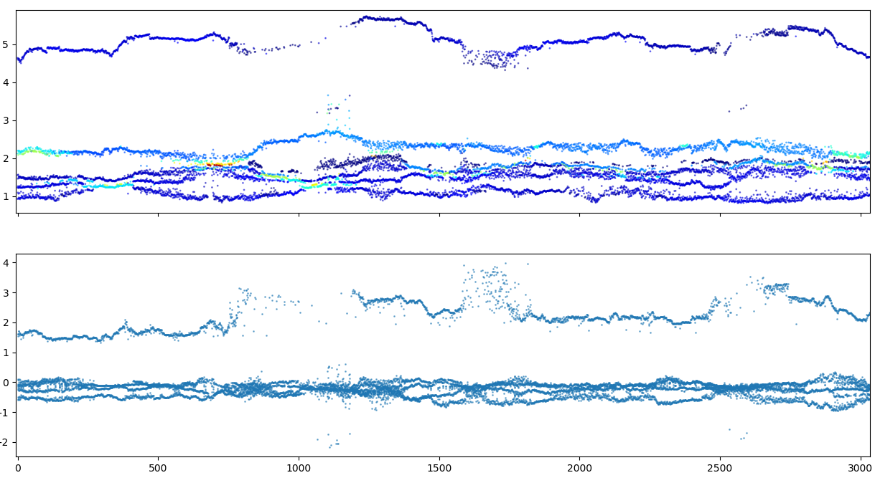

2013 2014 2015 2016

Хорошо видны всплески волатильности в 2013, в результате сильных морозов зимы 2013/2014 на территории США. Всплеск 2015 года, аномальная жара летом.

USA, CA, Santa Barbara Municipal Airport. Данные сухого термометра. 01.01.2010-02.05.2019. Ежечасные приращения. Окно 30 дней. Шаг 1 день. 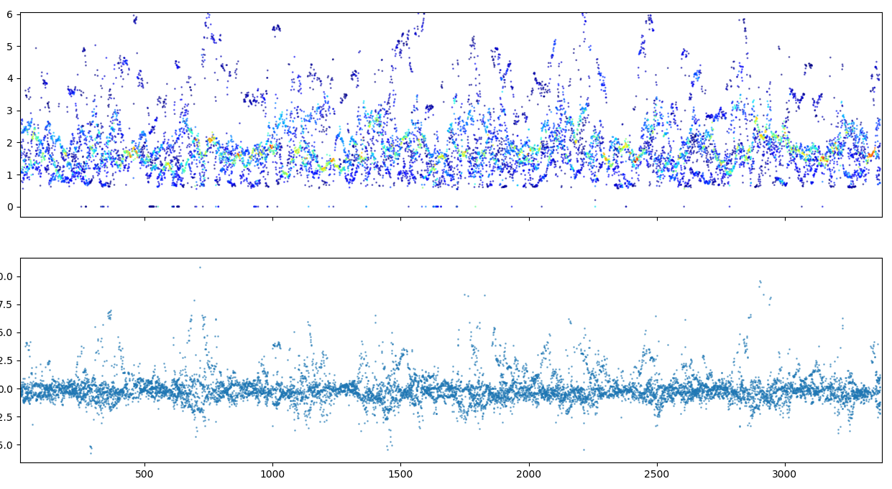

Интервал поменьше.

USA, CA, Santa Barbara Municipal Airport. Данные сухого термометра. 01.01.2013-31.12.2015. Ежечасные приращения. Окно 14 дней. Шаг 1 день.

CPU

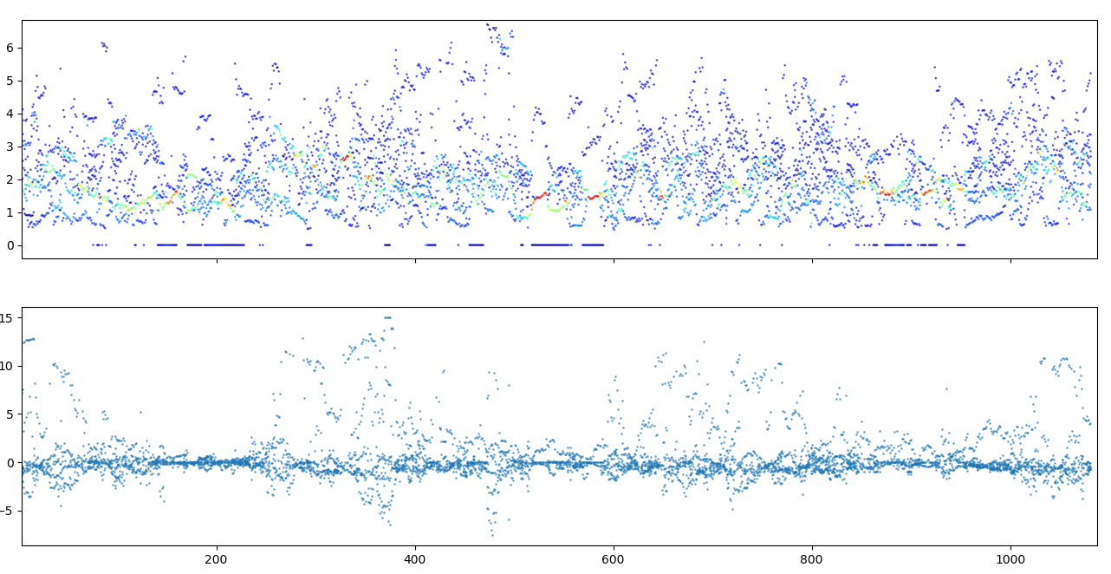

GPU

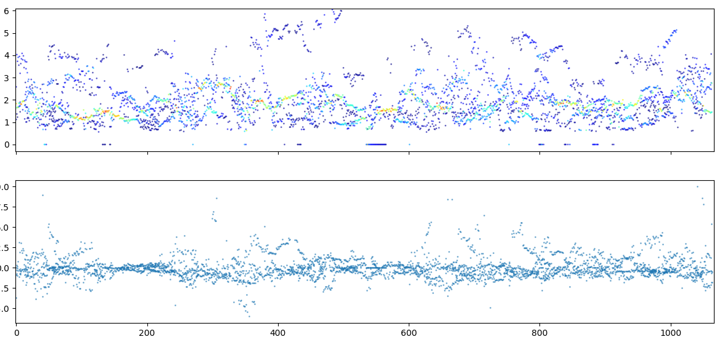

Вероятно взято слишком маленькое окно.